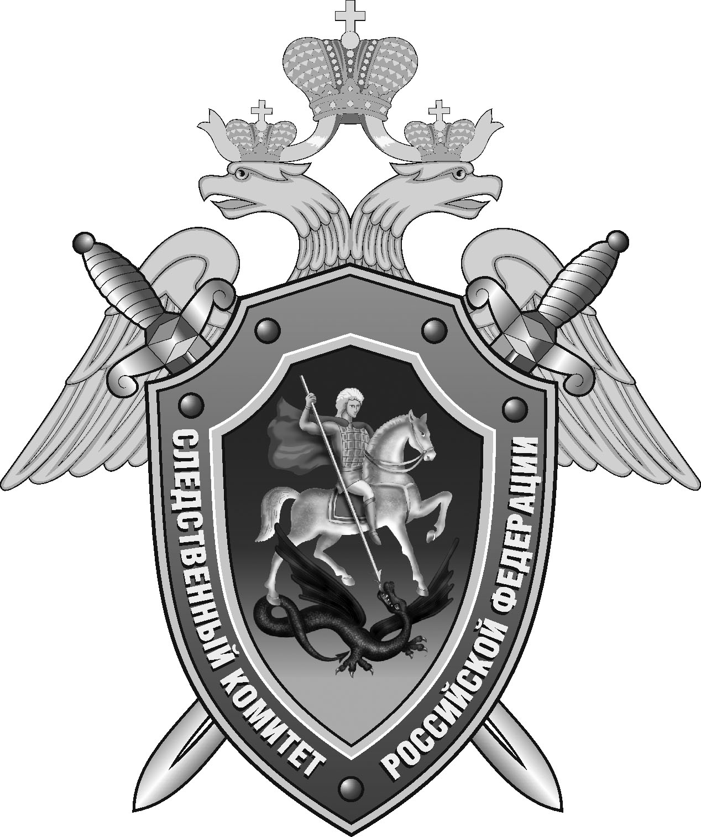

Нефтекумский межрайонный следственный отдел следственного управления Следственного комитета Российской Федерации по Ставропольскому краю

Пресс-релиз

В
В Левокумском округе директор коммерческой организации обвиняется в нарушении правил обращения экологически опасных отходов

В Нефтекумском межрайонном следственном отделе следственного управления Следственного комитета Российской Федерации по Ставропольскому краю завершено расследование уголовного дела в отношении директора коммерческой организации. Он обвиняется в совершении преступления, предусмотренного ч. 2 ст. 247 УК РФ (нарушение правил обращения экологически опасных веществ и отходов).
Следствием установлено, что с июля 2018 года по май 2022 года в Левокумском округе обвиняемый организовал на земельных участках сельскохозяйственного назначения несанкционированный вывоз и захоронение твердых коммунальных (бытовых) отходов и отходов животноводства.
Противоправные действия мужчины привели к причинению существенного вреда окружающей среде.
Уголовное дело возбуждено по материалам краевого управления ФСБ России.
Следователем СК России собрана достаточная доказательственная база. Уголовное дело с утвержденным обвинительным заключением направлено в суд для рассмотрения по существу.

Помощник руководителя
Нефтекумского межрайонного
следственного отдела
следственного управления
Следственного комитета
Российской Федерации
по Ставропольскому краю

Полина Саварцова

